附件 1：
2019山东理工大学第七届“建造设计大赛”暨2019山东省大学生建造设计大赛选拔赛评奖要素
除满足设计作品对方案创意的要求外，在决赛阶段还应综合以下要素评分。
1、场地与环境：设计构思与所选场地与环境结合充分。
2、功能与尺度：建筑面积为8-15㎡，满足遮风避雨、通风采光等基本要求，符合人体尺度，满足青少年聚会、交流、创想、协作的功能需要。
3、空间与造型：塑造尊重个性、开放包容的众创氛围，体现空间形式创造力和艺术美感，
4、材料与结构：设计方案符合纸板结构逻辑，具有结构稳定性、构造合理性、节点表现性，纸板实体搭建充分反映方案的结构稳定性、构造合理性、节点表现性。
5、经济控制：总体材料成本控制纳入最终评奖的考察因素。
6、制作时间：纸板搭建现场制作时间控制在8小时以内。

纸板规格
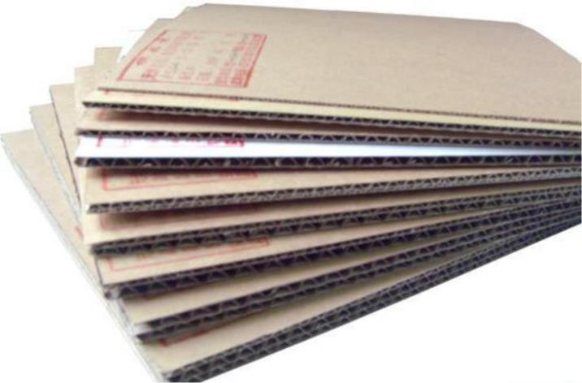
瓦楞纸板：
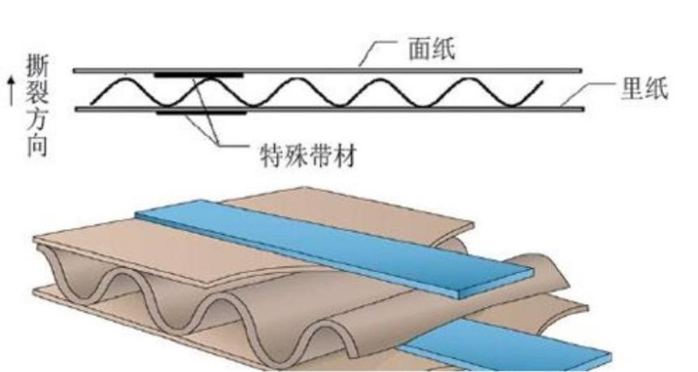
材料特性：
纸板规格：
单张纸板尺寸（厚*长*宽）：6mm*2500mm*1500mm(根据设计要求可增加其他辅助材料）
楞型：BC 楞
楞型资料：
1）A 型楞：A 型楞的特点是单位长度内的瓦楞数量少，而瓦楞最高。使用 A 型楞制成的瓦楞纸箱，适合包装较轻的物品，有较大的缓冲力。
2）B 型楞：B 型楞与 A 型楞正好相反，单位长度内的瓦楞数量多而瓦楞最低，其性能也与 A 型楞相反，使用 B 型楞制成的瓦楞纸箱，适合包装较重和较硬的物品，多用于罐头和瓶装物品等的包装。
3）C 型楞：C 型楞的单位长度的瓦楞数及楞高介于 A 型楞和 B 型楞之间。性能则接近于 A 型楞。近年来随着保管、运输费用的上涨，体积较小的 C 型楞受到人们的重视，现已成为欧美国家采用的楞型。

